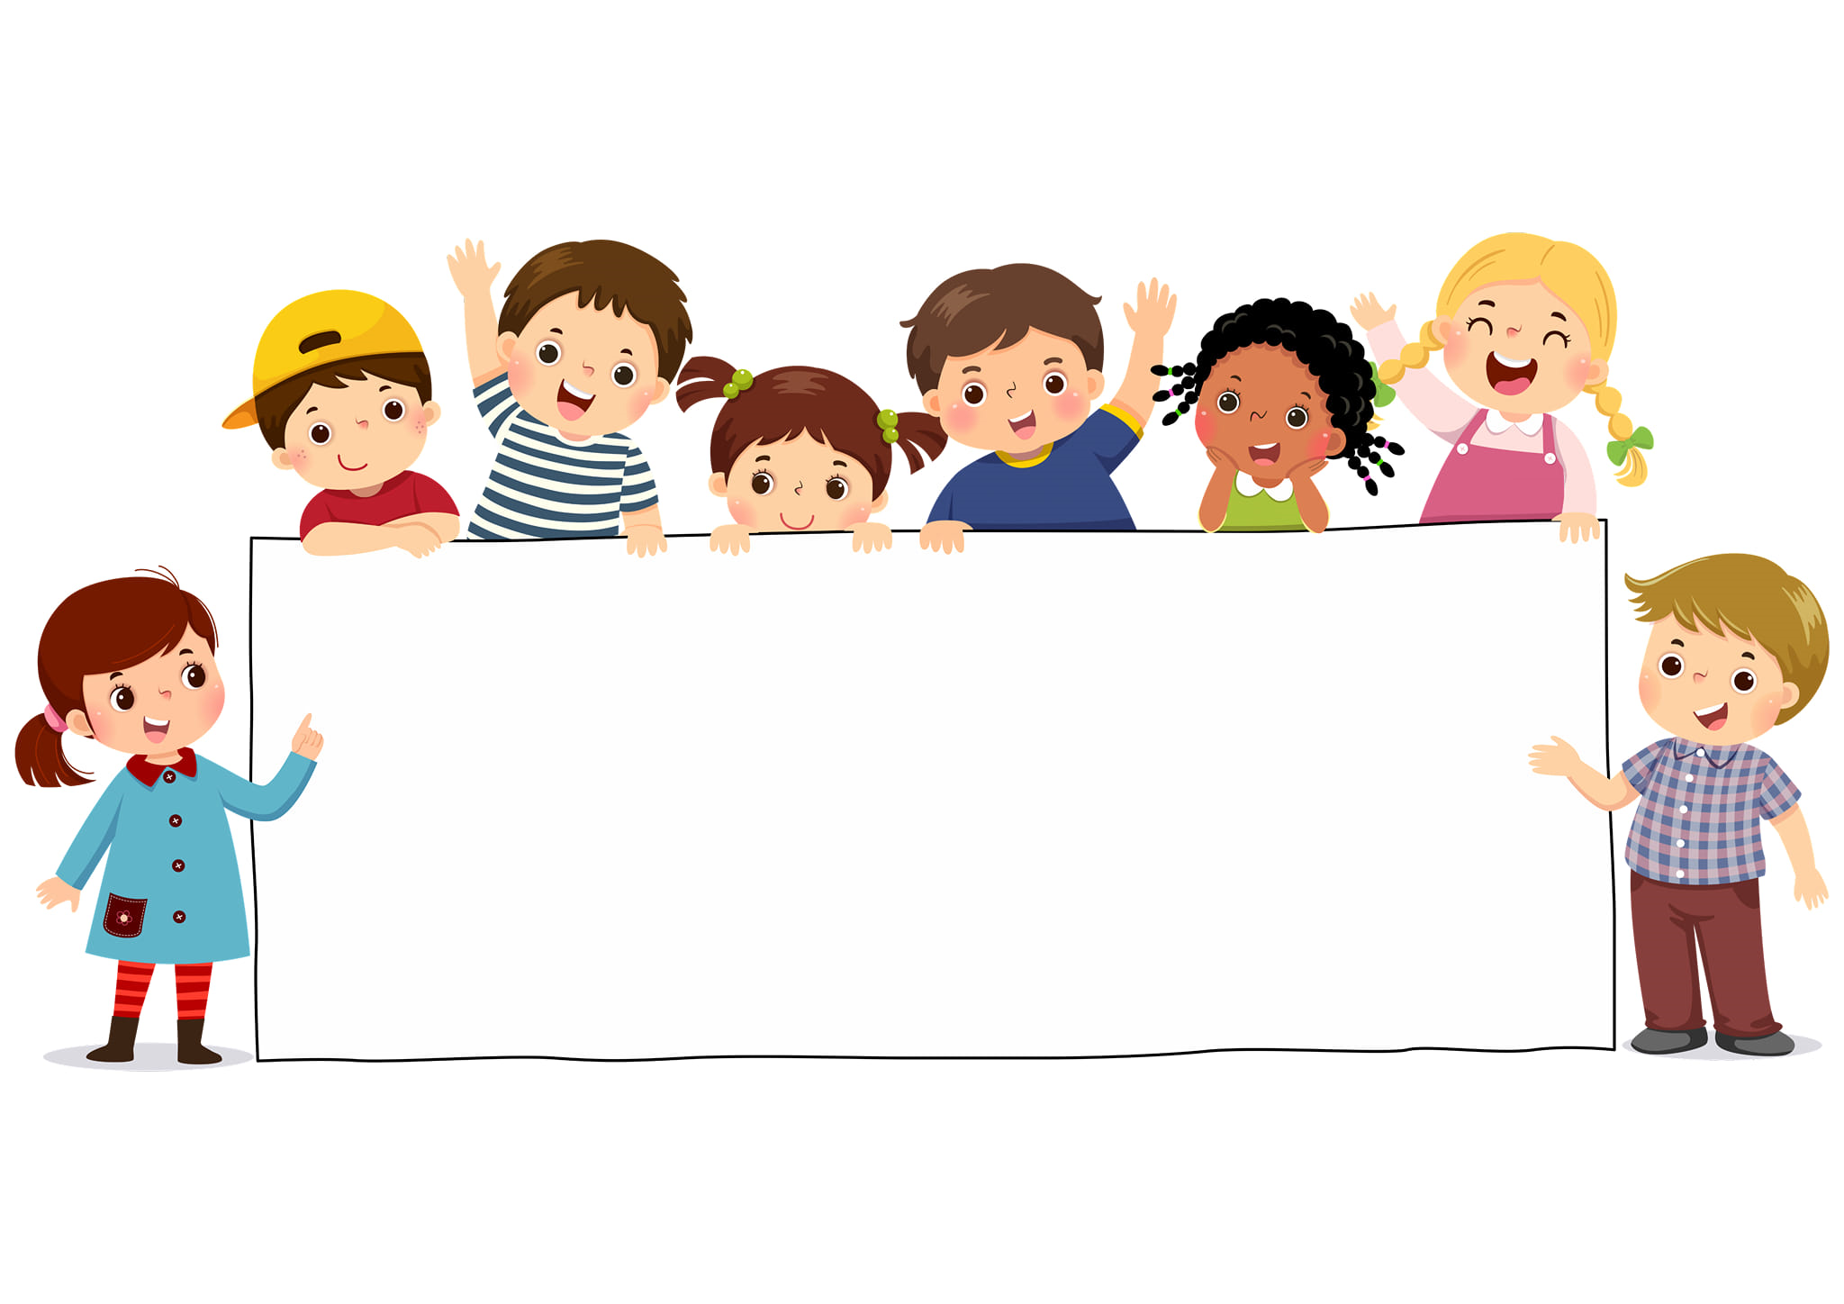

**THỜI KHÓA BIỂU – THÁNG 10**

**(Thời gian thực hiện: Tuần 2: Từ 7/10 đến 11/10)**

|  |  |  |  |  |  |
| --- | --- | --- | --- | --- | --- |
| **Thời gian** | **Thứ hai** | **Thứ ba** | **Thứ tư** | **Thứ năm** | **Thứ sáu** |
| **SÁNG** | **Thể dục**  “Đi theo hiệu lệnh” | **Văn học**  **Thơ** “Yêu mẹ” | **NBPB**  “Màu đỏ - Màu Vàng” | **Tạo hình**  “Tô màu bạn trai- bạn gái” | **HĐVĐV**  “Xếp cạnh” |
| **Rèn kỹ năng**  “ Đi vệ sinh đúng nơi qui định” | **Làm bài tập**  “Khoanh tròn các hình có màu đỏ” trong BT giấy | **MTXQ**  “ Bé biết đồ vật của bạn trai – bạn gái” trong quyển KH và XH trang 3 | **Làm bài tập**  “Khoanh tròn các hình có màu đỏ” trong quyển toán trang 1 | **Rèn kỹ năng**  “Phân biệt được nhà về sinh bạn trai- bạn gái” |
| **CHIỀU** | Chơi TC “Nu na nu nóng” | TC tên trẻ, tên cô giáo, tên  thân mật ở  nhà, tuổi, trai, gái | Chơi TC “Nu na nu nống” | Cô và trẻ cùng đọc thơ | Xem tivi  Hoạt hình |

**TRƯỜNG MẦM NON RẠNG ĐÔNG 14**

**LỚP: SÓC NÂU (24 -36 tháng)**